近零能耗
建筑能效报告书
公共建筑

工程名称 | 椿萱绿筑·耆乐社区服务中心
工程地点 | 河南-安阳
设计编号 | 2024-12-2
建设单位 | 1
设计单位 | 1
设 计 人
审 核 人
审 定 人
设计日期 | 2024年12月19日

采用软件 | 超低能耗PHES2024
软件版本 | 20240430(SP1)
研发单位 | 北京绿建软件股份有限公司
正版授权码 | T15139647906
目 录

1 建筑概况 4
2 评估依据 4
3 气象数据 4
3.1 气象地点 4
3.2 逐日干球温度表 5
3.3 逐月辐照量表 5
3.4 峰值工况 5
4 围护结构 6
4.1 工程材料 6
4.2 屋顶 6
4.2.1 屋顶构造一 6
4.3 天窗类型 7
4.4 外墙 7
4.4.1 外墙相关构造 7
4.4.2 外墙平均热工特性 7
4.5 地面 8
4.5.1 地面相关构造 8
4.5.2 地面平均热工特性 9
4.6 挑空楼板 9
4.6.1 挑空楼板构造一 9
4.7 采暖与非采暖楼板 9
4.7.1 控温与非控温楼板构造一 9
4.8 采暖与非采暖隔墙 9
4.8.1 控温与非控温隔墙构造一 9
4.9 外窗热工 10
4.9.1 外窗 10
4.9.2 外遮阳类型 10
4.9.3 总体热工性能 10
4.10 外门 11
4.11 分隔采暖与非采暖空间的户门 11
4.12 外窗气密性 11
4.13 外门气密性 11
4.14 户门气密性 12
4.15 规定项检查 12
5 围护结构概况 12
6 设计建筑 13
6.1 房间类型 13
6.1.1 房间参数表 13
6.1.2 作息时间表 13
6.2 系统类型 14
6.2.1 系统分区 14
6.2.2 热回收参数 14
6.3 制冷系统 14
6.3.1 多联机/单元式空调能耗 14
6.4 供暖系统 14
6.4.1 默认热源 14
6.5 照明 15
6.6 生活热水 15
6.6.1 热水需求 15
6.6.2 太阳能集热 16
6.6.3 热水设备 16
6.7 电梯 16
6.7.1 直梯 16
6.8 光伏发电 16
6.9 负荷分项统计 17
6.10 逐月负荷表 17
7 基准建筑 19
7.1 房间类型 19
7.1.1 房间参数表 19
7.1.2 作息时间表 19
7.2 系统类型 19
7.3 制冷系统 20
7.3.1 默认冷源 20
7.4 供暖系统 20
7.4.1 默认热源 20
7.5 照明 21
7.6 生活热水 21
7.6.1 热水需求 21
7.6.2 热水设备 21
7.7 电梯 22
7.7.1 直梯 22
7.8 负荷分项统计 22
7.9 逐月负荷表 23
8 能效结果 24
8.1 建筑能耗 24
8.2 可再生能源利用 27
8.3 结论 28
9 附录 29
9.1 工作日/节假日人员逐时在室率(%) 29
9.2 工作日/节假日照明开关时间表(%) 30
9.3 工作日/节假日设备逐时使用率(%) 31
9.4 工作日/节假日空调系统运行时间表(1:开,0:关) 32
9.5 工作日/节假日新风运行时间表(%) 32

建筑概况
工程名称 | 椿萱绿筑·耆乐社区服务中心
工程地点 | 河南-安阳
地理位置 | 北纬：36.00° | 东经：114.36°
建筑面积(m²) | 地上7494 地下0
建筑层数 | 地上3 地下0
建筑高度（m） | 地上12.6 地下0.0
建筑体积(m³) | 31648.07
建筑外表面积(m²) | 8621.90
建筑气密性（换气次数N50） | 0.60
建筑类型细化 | 其他建筑
北向角度 | 90
结构类型
外墙太阳辐射吸收系数 | 0.75
屋顶太阳辐射吸收系数 | 0.75
控温期 | 供冷期:6.14-8.31,供暖期:11.15-3.20

评估依据
1. 《近零能耗建筑技术标准》(GB/T51350-2019)
2. 《公共建筑节能设计标准》(GB50189-2015)
3. 《民用建筑热工设计规范》(GB50176-2016-2016)
4. 《建筑幕墙、门窗通用技术条件》(GB/T31433-2015)

气象数据

气象地点
河南-安阳, 《建筑节能气象参数标准》

逐日干球温度表
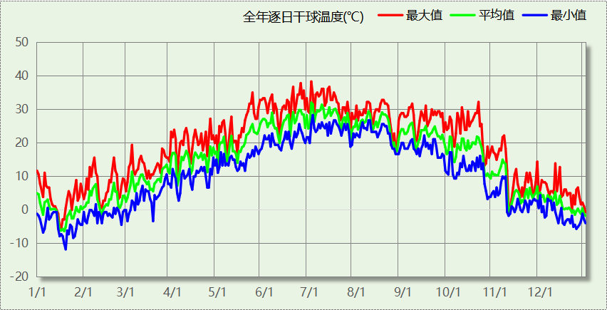

逐月辐照量表
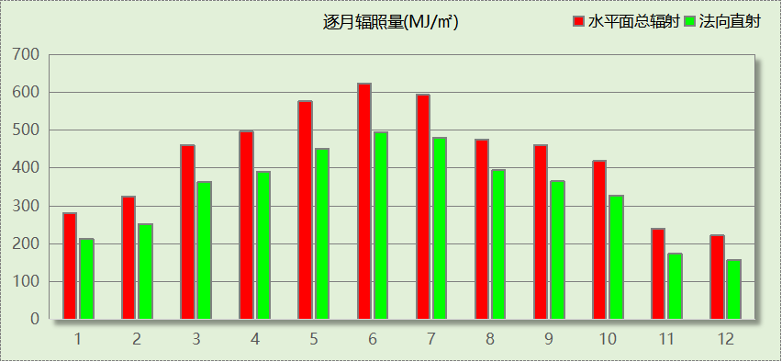

峰值工况
气象数据 | 时刻 | 干球温度(℃) | 湿球温度(℃) | 含湿量(g/kg) | 焓值(kj/kg)
最热 | 07月01日14时 | 38.3 | 26.1 | 17.0 | 82.2
最冷 | 01月19日07时 | -11.7 | -12.2 | 1.1 | -9.0

围护结构

工程材料
材料名称 | 导热系数λ | 蓄热系数S | 密度ρ | 比热容Cp | 蒸汽渗透  系数u | 数据来源
材料名称 | W/(m.K) | W/(㎡.K) | kg/m³ | J/(kg.K) | g/(m.h.kPa) | 数据来源
无机保温砂浆(ρ=600) | 0.180 | 2.870 | 600.0 | 1050.0 | 0.0210 | 民用建筑热工设计规范 GB50176-2016
胶粉聚苯颗粒保温砂浆(ρ=300) | 0.070 | 0.726 | 300.0 | 345.1 | 0.1910 | 民用建筑热工设计规范 GB50176-2016
加气混凝土、泡沫混凝土(ρ=300) | 0.100 | 1.514 | 300.0 | 1050.0 | 0.1110 | 民用建筑热工设计规范 GB50176-2016
挤塑聚苯乙烯泡沫塑料（带表皮） | 0.030 | 0.325 | 35.0 | 1380.0 | 0.0162 | 民用建筑热工设计规范 GB50176-2016
加气混凝土、泡沫混凝土(ρ=700) | 0.180 | 3.100 | 700.0 | 1050.0 | 0.0998 | 民用建筑热工设计规范 GB50176-2016
混凝土多孔砖(190六孔砖） | 0.750 | 7.490 | 1450.0 | 709.4 | 0.0010 | 民用建筑热工设计规范 GB50176-2016
岩棉板(ρ=60-160) | 0.041 | 0.633 | 110.0 | 1220.0 | 0.4880 | 民用建筑热工设计规范 GB50176-2016
c20细石混凝土(ρ=2300) | 1.510 | 15.243 | 2300.0 | 920.0 | 0.0173 | 民用建筑热工设计规范 GB50176-2016
轻骨料混凝土(找坡层) | 0.300 | 5.000 | 1050.0 | 1091.3 | 0.0140 | 民用建筑热工设计规范 GB50176-2016
矿棉板(ρ=80-180) | 0.050 | 0.759 | 130.0 | 1220.0 | 0.4880 | 民用建筑热工设计规范 GB50176-2016

屋顶

屋顶构造一
材料名称  （由上到下） | 厚度δ | 导热系数λ | 蓄热系数S | 修正  系数 | 热阻R | 热惰性  指标
材料名称  （由上到下） | (mm) | W/(m.K) | W/(㎡.K) | α | (㎡K)/W | D=R*S
无机保温砂浆(ρ=600) | 20 | 0.180 | 2.870 | 1.00 | 0.111 | 0.319
c20细石混凝土(ρ=2300) | 40 | 1.510 | 15.243 | 1.00 | 0.026 | 0.404
挤塑聚苯乙烯泡沫塑料（带表皮） | 90 | 0.030 | 0.325 | 1.10 | 2.727 | 0.975
轻骨料混凝土(找坡层) | 30 | 0.300 | 5.000 | 1.50 | 0.067 | 0.500
加气混凝土、泡沫混凝土(ρ=300) | 120 | 0.100 | 1.514 | 1.00 | 1.200 | 1.817
胶粉聚苯颗粒保温砂浆(ρ=300) | 20 | 0.070 | 0.726 | 1.00 | 0.286 | 0.207
各层之和∑ | 320 | － | － | － | 4.417 | 4.222
外表面太阳辐射吸收系数 | 0.75[默认]
传热系数K=1/(0.15+∑R) | 0.22

天窗类型
本工程无此项内容

外墙

外墙相关构造

填充墙构造一
材料名称  （由外到内） | 厚度δ | 导热系数λ | 蓄热系数S | 修正  系数 | 热阻R | 热惰性  指标
材料名称  （由外到内） | (mm) | W/(m.K) | W/(㎡.K) | α | (㎡K)/W | D=R*S
无机保温砂浆(ρ=600) | 20 | 0.180 | 2.870 | 1.00 | 0.111 | 0.319
挤塑聚苯乙烯泡沫塑料（带表皮） | 50 | 0.030 | 0.325 | 1.10 | 1.515 | 0.542
加气混凝土、泡沫混凝土(ρ=700) | 200 | 0.180 | 3.100 | 1.25 | 0.889 | 3.444
胶粉聚苯颗粒保温砂浆(ρ=300) | 20 | 0.070 | 0.726 | 1.00 | 0.286 | 0.207
各层之和∑ | 290 | － | － | － | 2.801 | 4.512
外表面太阳辐射吸收系数 | 0.75[默认]
传热系数K=1/(0.15+∑R) | 0.34

外墙平均热工特性
1. 南向
构造名称 | 构件  类型 | 面积(㎡) | 面积所占比例 | 传热系数K  W / (㎡K) | 热惰性  指标D | 太阳辐射  吸收系数
填充墙构造一 | 主墙体 | 1703.61 | 1.000 | 0.34 | 4.51 | 0.75
平均传热系数K | 0.34 × 1.20 = 0.41
2. 北向
构造名称 | 构件  类型 | 面积(㎡) | 面积所占比例 | 传热系数K  W / (㎡K) | 热惰性  指标D | 太阳辐射  吸收系数
填充墙构造一 | 主墙体 | 1656.33 | 1.000 | 0.34 | 4.51 | 0.75
平均传热系数K | 0.34 × 1.20 = 0.41
3. 东向
构造名称 | 构件  类型 | 面积(㎡) | 面积所占比例 | 传热系数K  W / (㎡K) | 热惰性  指标D | 太阳辐射  吸收系数
填充墙构造一 | 主墙体 | 534.67 | 1.000 | 0.34 | 4.51 | 0.75
平均传热系数K | 0.34 × 1.20 = 0.41
4. 西向
构造名称 | 构件  类型 | 面积(㎡) | 面积所占比例 | 传热系数K  W / (㎡K) | 热惰性  指标D | 太阳辐射  吸收系数
填充墙构造一 | 主墙体 | 332.73 | 1.000 | 0.34 | 4.51 | 0.75
平均传热系数K | 0.34 × 1.20 = 0.41
5. 总体
构造名称 | 构件  类型 | 面积(㎡) | 面积所占比例 | 传热系数K  W / (㎡K) | 热惰性  指标D | 太阳辐射  吸收系数
填充墙构造一 | 主墙体 | 4227.34 | 1.000 | 0.34 | 4.51 | 0.75
平均传热系数K | 0.34 × 1.20 = 0.41

地面

地面相关构造

非周边地面构造一
材料名称 | 厚度δ | 导热系数λ | 蓄热系数S | 修正  系数 | 热阻R | 热惰性  指标
材料名称 | (mm) | W/(m.K) | W/(㎡.K) | α | (㎡K)/W | D=R*S
无机保温砂浆(ρ=600) | 20 | 0.180 | 2.870 | 1.00 | 0.111 | 0.319
加气混凝土、泡沫混凝土(ρ=300) | 120 | 0.100 | 1.514 | 1.00 | 1.200 | 1.817
矿棉板(ρ=80-180) | 20 | 0.050 | 0.759 | 1.00 | 0.400 | 0.304
各层之和∑ | 160 | － | － | － | 1.711 | 2.439
保温材料层R | 1.711
传热系数K=1/(1/0.30+∑R) | 0.20

周边地面构造一
材料名称 | 厚度δ | 导热系数λ | 蓄热系数S | 修正  系数 | 热阻R | 热惰性  指标
材料名称 | (mm) | W/(m.K) | W/(㎡.K) | α | (㎡K)/W | D=R*S
无机保温砂浆(ρ=600) | 20 | 0.180 | 2.870 | 1.00 | 0.111 | 0.319
挤塑聚苯乙烯泡沫塑料（带表皮） | 20 | 0.030 | 0.325 | 1.10 | 0.606 | 0.217
加气混凝土、泡沫混凝土(ρ=300) | 100 | 0.100 | 1.514 | 1.00 | 1.000 | 1.514
各层之和∑ | 140 | － | － | － | 1.717 | 2.050
保温材料层R | 1.717
传热系数K=1/(1/0.52+∑R) | 0.28

地面平均热工特性
构造名称 | 面积(㎡) | 面积所占比例 | 传热系数K  W / (㎡K) | 热惰性  指标D
非周边地面构造一 | 2040.57 | 0.682 | 0.20 | 2.44
周边地面构造一 | 952.86 | 0.318 | 0.28 | 2.05
合计 | 2993.43 | 1.000 | 0.22 | 2.32

挑空楼板

挑空楼板构造一
材料名称  （由上到下） | 厚度δ | 导热系数λ | 蓄热系数S | 修正  系数 | 热阻R | 热惰性  指标
材料名称  （由上到下） | (mm) | W/(m.K) | W/(㎡.K) | α | (㎡K)/W | D=R*S
无机保温砂浆(ρ=600) | 20 | 0.180 | 2.870 | 1.00 | 0.111 | 0.319
挤塑聚苯乙烯泡沫塑料（带表皮） | 70 | 0.030 | 0.325 | 1.10 | 2.121 | 0.758
加气混凝土、泡沫混凝土(ρ=300) | 120 | 0.100 | 1.514 | 1.00 | 1.200 | 1.817
胶粉聚苯颗粒保温砂浆(ρ=300) | 20 | 0.070 | 0.726 | 1.00 | 0.286 | 0.207
各层之和∑ | 230 | － | － | － | 3.718 | 3.101
传热系数K=1/(0.15+∑R) | 0.26

采暖与非采暖楼板

控温与非控温楼板构造一
材料名称 | 厚度δ | 导热系数λ | 蓄热系数S | 修正  系数 | 热阻R | 热惰性  指标
材料名称 | (mm) | W/(m.K) | W/(㎡.K) | α | (㎡K)/W | D=R*S
无机保温砂浆(ρ=600) | 20 | 0.180 | 2.870 | 1.00 | 0.111 | 0.319
岩棉板(ρ=60-160) | 80 | 0.041 | 0.633 | 1.10 | 1.774 | 1.235
加气混凝土、泡沫混凝土(ρ=300) | 120 | 0.100 | 1.514 | 1.00 | 1.200 | 1.817
胶粉聚苯颗粒保温砂浆(ρ=300) | 20 | 0.070 | 0.726 | 1.00 | 0.286 | 0.207
各层之和∑ | 240 | － | － | － | 3.371 | 3.578
传热系数K=1/(0.22+∑R) | 0.28

采暖与非采暖隔墙

控温与非控温隔墙构造一
材料名称 | 厚度δ | 导热系数λ | 蓄热系数S | 修正  系数 | 热阻R | 热惰性  指标
材料名称 | (mm) | W/(m.K) | W/(㎡.K) | α | (㎡K)/W | D=R*S
无机保温砂浆(ρ=600) | 20 | 0.180 | 2.870 | 1.00 | 0.111 | 0.319
加气混凝土、泡沫混凝土(ρ=700) | 190 | 0.180 | 3.100 | 1.25 | 0.844 | 3.272
胶粉聚苯颗粒保温砂浆(ρ=300) | 20 | 0.070 | 0.726 | 1.00 | 0.286 | 0.207
各层之和∑ | 230 | － | － | － | 1.241 | 3.799
传热系数K=1/(0.17+∑R) | 0.71

外窗热工

外窗
序号 | 构造名称 | 构造  编号 | 传热  系数 | 窗遮阳  系数 | 可见光  透射比 | 数据来源
1 | 100系列内平开隔热铝合金窗(5超白+12Ar+5超白+V+5超白Low-E) | 18 | 0.90 | 0.53 | 0.620 | DBJT19-07-2012（12YJ4-1)
1 | 100系列内平开隔热铝合金窗(5超白+12Ar+5超白+V+5超白Low-E) | 窗编号
1 | 100系列内平开隔热铝合金窗(5超白+12Ar+5超白+V+5超白Low-E) | C1818，C3618

外遮阳类型

百叶遮阳
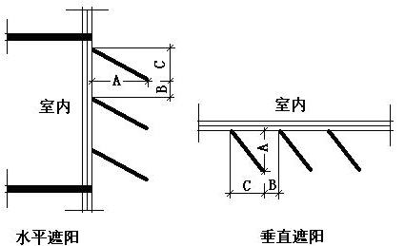
序号 | 编号 | 挑出  A (m) | 百叶间距  D (m) | 下垂  C (m)
1 | 外遮阳_0 | 0.200 | 0.400 | 0.200
2 | 百叶遮阳0 | 0.200 | 0.400 | 0.200

总体热工性能
朝向 | 面积 | 传热系数 | 夏季综合  太阳得热系数 | 冬季综合  太阳得热系数 | 窗墙比 | 标准要求 | 结论
南向 | 437.40 | 0.90 | 0.27 | 0.27 | 0.20 | K≤1.50, SHGCSum≤0.30, SHGCWin≥0.45 | 不需要
北向 | 492.48 | 0.90 | 0.28 | 0.28 | 0.23 | K≤1.50, SHGCSum≤0.30, SHGCWin≥0.45 | 不需要
东向 | 35.64 | 0.90 | 0.29 | 0.29 | 0.06 | K≤1.50, SHGCSum≤0.30, SHGCWin≥0.45 | 不需要
西向 | 19.44 | 0.90 | 0.24 | 0.24 | 0.06 | K≤1.50, SHGCSum≤0.30, SHGCWin≥0.45 | 不需要
综合平均 | 984.96 | 0.90 | 0.28 | 0.28 | 0.19
标准依据 | 《近零能耗建筑技术标准》(GB/T51350-2019)第6.1.5条
标准要求 | K和SHGC值可按表6.1.5-2选取
结论 | 不需要
注：本表所统计的外窗包含凸窗。

外门
构造名称 | 面积(㎡) | 面积  所占比例 | 传热系数K  [W/(㎡.K)]
金属三防门(聚氨酯发泡) | 13.86 | 1.000 | 1.10
综合平均 | 13.86 | 1.000 | 1.10
标准依据 | 《近零能耗建筑技术标准》(GB/T51350-2019)第6.1.6条
标准要求 | K值宜符合第6.1.6条的要求(K≤1.50)
结论 | 适宜

分隔采暖与非采暖空间的户门
本工程无此项内容

外窗气密性
最不利气密性等级 | 8级（窗编号：C1818）
外窗气密性措施
标准依据 | 《近零能耗建筑技术标准》第6.1.4条，分级与检测方法《建筑幕墙、门窗通用技术条件》(GB/T31433-2015)
标准要求 | 外窗及外门户门气密性不宜低于《建筑幕墙、门窗通用技术条件》(GB/T31433-2015)的8级
结论 | 适宜

外门气密性
最不利气密性等级 | 6级（窗编号：FM甲1521）
外门气密性措施
标准依据 | 《近零能耗建筑技术标准》第6.1.4条，分级与检测方法《建筑幕墙、门窗通用技术条件》(GB/T31433-2015)
标准要求 | 外窗及外门户门气密性不宜低于《建筑幕墙、门窗通用技术条件》(GB/T31433-2015)的6级
结论 | 适宜

户门气密性
最不利气密性等级 | －
户门气密性措施
标准依据 | 《近零能耗建筑技术标准》第6.1.4条，分级与检测方法《建筑幕墙、门窗通用技术条件》(GB/T31433-2015)
标准要求 | 外窗及外门户门气密性不宜低于《建筑幕墙、门窗通用技术条件》(GB/T31433-2015)的6级
结论 | －

规定项检查
序号 | 检查项 | 结论
1 | 屋顶 | 不需要
2 | 天窗类型 | 无屋顶透光部分
3 | 外墙 | 不需要
4 | 地面 | 不需要
5 | 挑空楼板 | 不需要
6 | 采暖与非采暖楼板 | 不需要
7 | 采暖与非采暖隔墙 | 不需要
8 | 外窗热工 | 不需要
9 | 外门 | 适宜
10 | 外窗气密性 | 适宜
11 | 外门气密性 | 适宜
12 | 户门气密性 | 适宜

围护结构概况

 |  | 设计建筑 |  |  | 基准建筑
屋顶传热系数K  和热惰性指标 D |  | 0.22  4.22 |  |  | 0.45  3.38
外墙传热系数K  和热惰性指标 D |  | 0.41  4.51 |  |  | 0.50  4.17
挑空(或架空)楼板传热系数K  和热惰性指标 D |  | 0.26  3.10 |  |  | 0.50  2.43
天窗传热系数K  和太阳得热系数 SHGC |  | －  － |  |  | －  －
外窗（包括透明幕墙） | 朝向 | 窗墙比 | 传热  系数 | 太阳得热系数 | 窗墙比 | 传热  系数 | 太阳得热系数
外窗（包括透明幕墙） | 南向 | 0.20 | 0.90 | 0.27 | 0.20 | 3.00 | －－
外窗（包括透明幕墙） | 北向 | 0.23 | 0.90 | 0.28 | 0.23 | 2.70 | －－
外窗（包括透明幕墙） | 东向 | 0.06 | 0.90 | 0.29 | 0.06 | 3.00 | －－
外窗（包括透明幕墙） | 西向 | 0.06 | 0.90 | 0.24 | 0.06 | 3.00 | －－
备注：
1. 传热系数的单位W/(m2.k)，其他参数无量纲.
2. 屋顶和外墙的传热系数K和热情性指标D指平均值.
3. 设计建筑：“—”代表本工程无对应项.
4. 参照建筑：“— —”代表参照建筑不要求，取值同设计建筑.

设计建筑

房间类型

房间参数表
房间类型 | 空调  温度℃ | 供暖  温度℃ | 新风量 | 渗透风  换气次数 | 人员密度 | 照明功率  密度 | 电器设备  功率
4星客房 | 26 | 20 | 30(m³/h.人) | 0(次/h) | 25(㎡/人) | 6(W/㎡) | 13(W/㎡)
5星客房 | 26 | 20 | 30(m³/h.人) | 0(次/h) | 33.3(㎡/人) | 6(W/㎡) | 13(W/㎡)
一般商店 | 26 | 20 | 30(m³/h.人) | 0(次/h) | 10(㎡/人) | 9(W/㎡) | 13(W/㎡)
休息室 | 26 | 20 | 30(m³/h.人) | 0(次/h) | 10(㎡/人) | 8(W/㎡) | 13(W/㎡)
会客室 | 26 | 20 | 30(m³/h.人) | 0(次/h) | 10(㎡/人) | 8(W/㎡) | 13(W/㎡)
会议室 | 26 | 20 | 30(m³/h.人) | 0(次/h) | 3.33(㎡/人) | 8(W/㎡) | 5(W/㎡)
健身房 | 26 | 20 | 30(m³/h.人) | 0(次/h) | 8(㎡/人) | 8(W/㎡) | 0(W/㎡)
卫生间 | 26 | 20 | 30(m³/h.人) | 0(次/h) | 10(㎡/人) | 8(W/㎡) | 13(W/㎡)
厨房 | 26 | 20 | 30(m³/h.人) | 0(次/h) | 10(㎡/人) | 5(W/㎡) | 0(W/㎡)
多功能厅 | 26 | 20 | 30(m³/h.人) | 0(次/h) | 10(㎡/人) | 12(W/㎡) | 5(W/㎡)
密集办公室 | 26 | 20 | 30(m³/h.人) | 0(次/h) | 4(㎡/人) | 10(W/㎡) | 20(W/㎡)
布草间 | － | － | 20(m³/h.人) | 0(次/h) | 50(㎡/人) | 0(W/㎡) | 0(W/㎡)
普通办公室 | 26 | 20 | 30(m³/h.人) | 0(次/h) | 10(㎡/人) | 8(W/㎡) | 13(W/㎡)
楼梯间 | － | － | 20(m³/h.人) | 0(次/h) | 50(㎡/人) | 0(W/㎡) | 0(W/㎡)
走廊 | 26 | 20 | 30(m³/h.人) | 0(次/h) | 20(㎡/人) | 8(W/㎡) | 0(W/㎡)
餐厅 | 26 | 20 | 30(m³/h.人) | 0(次/h) | 4(㎡/人) | 8(W/㎡) | 0(W/㎡)
高档办公室 | 26 | 20 | 30(m³/h.人) | 0(次/h) | 10(㎡/人) | 8(W/㎡) | 13(W/㎡)

作息时间表
详见附录

系统类型

系统分区
系统编号 | 系统类型 | 制冷  SEER | 制热  HSPF | 面积(㎡) | 包含的房间
空调 | 地暖/辐射板采暖/散热器采暖+多联机供冷 | 4.30 | － | 6287.40 | 所有房间

热回收参数
系统编号 | 热回收 | 供冷 |  | 供暖
系统编号 | 热回收 | 回收效率 | 启动温(焓)差 | 回收效率 | 启动温(焓)差
空调 | 全热回收 | 0.80 | 5℃ | 0.90 | 5(℃)

制冷系统

多联机/单元式空调能耗
系统编号 | 制冷SEER | 耗冷量(kWh) | 耗电量(kWh)
空调 | 4.30 | 143749 | 33430

供暖系统

默认热源

供应的系统
系统编号 | 空调

热泵系统

热泵机组
名称 | 类型 | 额定耗电量(kW) | 额定制热量(kW) | 额定性能系数 COP | 台数
热泵机组 | 空气源热泵 | 100 | 500 | 5.00 | 1

热水循环泵
类型 | 流量(m3/h) | 扬程(m) | 设计工作效率(%) | 输入功率(kW) | 台数
变频 | 300 | 20 | 90 | 20.9 | 1

运行工况
负载率(%) | 机组制热量(kW) | 机组功率(kW) | 性能系数(COP) | 供暖水泵功率(kW)
25 | 93 | 16.8 | 5.54 | 4.2
50 | 185 | 37 | 5.00 | 4.4
75 | 278 | 63.1 | 4.41 | 11
100 | 370 | 98.7 | 3.75 | 20.9

制热能耗
负荷区间  (%) | 区间负荷  (kWh) | 运行时长  (h) | 平均性能系数  (COP) | 热泵机组  (kWh) | 供暖水泵  (kWh)
0~25 | 65146 | 1498 | 5.54 | 11768 | 6384
25~50 | 11522 | 106 | 5.43 | 2122 | 356
50~75 | 0 | 0 | 0.00 | 0 | 0
75~100 | 0 | 0 | 0.00 | 0 | 0
>100 | 0 | 0 | － | 0 | 0
合计 | 76667 | 1604 |  | 13891 | 6740

照明
房间类型 | 单位面积电耗  (kWh/㎡) | 房间个数 | 房间合计面积  (㎡) | 合计电耗  (kWh)
4星客房 | 13.14 | 33 | 929 | 12208
5星客房 | 13.14 | 9 | 446 | 5854
一般商店 | 36.27 | 3 | 83 | 3016
休息室 | 18.04 | 3 | 101 | 1822
会客室 | 18.04 | 1 | 44 | 786
会议室 | 17.94 | 1 | 44 | 781
健身房 | 20.44 | 1 | 44 | 890
卫生间 | 18.04 | 4 | 123 | 2215
厨房 | 20.18 | 8 | 283 | 5715
多功能厅 | 22.21 | 1 | 174 | 3869
密集办公室 | 22.55 | 2 | 176 | 3959
布草间 | 0.00 | 6 | 245 | 0
普通办公室 | 18.04 | 8 | 253 | 4572
楼梯间 | 0.00 | 1 | 4 | 0
走廊 | 20.16 | 3 | 3216 | 64844
餐厅 | 29.43 | 1 | 390 | 11471
高档办公室 | 18.04 | 6 | 451 | 8142
总计 |  |  |  | 130144

生活热水

热水需求
分区 | 用水定额  (L/人·d) | 热水温差(℃) | 用水人数 | 年使用天数 | 所需热量  (kWh/a)
生活 | 10 | 45 | 100 | 365 | 18778
总计 |  |  |  |  | 18778

太阳能集热
太阳能板  分组名称 | 集热器面积(㎡) | 日均辐照量(kj/(㎡·d) | 年利用天数 | 年均集  热效率 | 热量  损失率 | 太阳能供热(kWh/a)
1 | 2000 | 16340 | 256 | 0.4 | 0.25 | 697173
总计 |  |  |  |  |  | 697173

热水设备
热水设备 | 供热比例 | 供热量(kWh/a) | 能源 | 效率 | 耗电量(kWh/a)
电加热 | 1 | 0 | 电 | 0.9 | 0
备注
注：
1.设计建筑热水设备承担的热水全年累计负荷=需求热量－太阳能供热量。
2.使用天然气锅炉时，按照《公共建筑节能设计标准》GB50189-2015附录B.0.6中有关数据折算标煤和折电。

电梯

直梯
名称 | 特定能量消耗(mWh/kgm) | 额定载重量(kg) | 速度(m/s) | 待机功率(W) | 运行时长(h/天) | 年运行天数 | 数量 | 全年电耗  (kWh)
直梯1 | 1 | 1500 | 1.5 | 100 | 1.5 | 365 | 5 | 26280
直梯2 | 0.8 | 1100 | 1 | 100 | 1 | 365 | 5 | 9979
总计 |  |  |  |  |  |  |  | 36259

光伏发电
月 | 发电量(kWh)
1 | 7600
2 | 9310
3 | 14620
4 | 15150
5 | 15740
6 | 14300
7 | 13390
8 | 11800
9 | 11170
10 | 9700
11 | 7560
12 | 7250
总计 | 137590

负荷分项统计
分类 | 围护传热 | 室内得热 | 窗日射 | 新风/渗透 | 热回收 | 合计
供暖(kWh/㎡) | -13.91 | 7.74 | 1.68 | -21.52 | 15.47 | -10.54
供冷(kWh/㎡) | 5.21 | 5.16 | 0.99 | 10.49 | -2.09 | 19.76
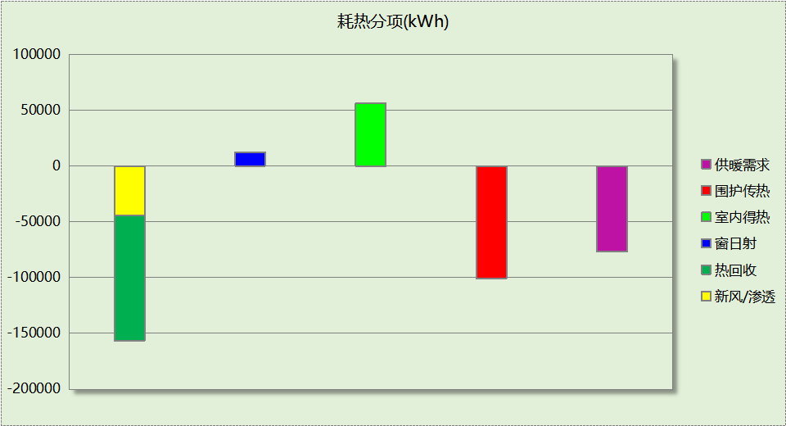
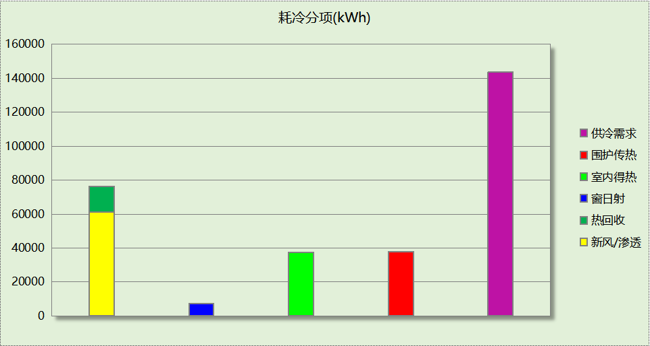

逐月负荷表
月份 | 供暖(kWh) | 供冷(kWh) | 热负荷  峰值(kW) | 热负荷  峰值时刻 | 冷负荷  峰值(kW) | 冷负荷  峰值时刻
1月 | 25476 | 0 | 163.227 | 1月20日6时 | 0.000 | --
2月 | 18641 | 0 | 148.648 | 2月13日6时 | 0.000 | --
3月 | 5976 | 0 | 89.576 | 3月3日6时 | 0.000 | --
4月 | 0 | 0 | 0.000 | -- | 0.000 | --
5月 | 0 | 0 | 0.000 | -- | 0.000 | --
6月 | 0 | 18297 | 0.000 | -- | 217.824 | 6月20日15时
7月 | 0 | 61950 | 0.000 | -- | 332.815 | 7月9日7时
8月 | 0 | 63503 | 0.000 | -- | 333.446 | 8月8日11时
9月 | 0 | 0 | 0.000 | -- | 0.000 | --
10月 | 0 | 0 | 0.000 | -- | 0.000 | --
11月 | 6207 | 0 | 74.704 | 11月17日6时 | 0.000 | --
12月 | 20366 | 0 | 123.596 | 12月22日6时 | 0.000 | --
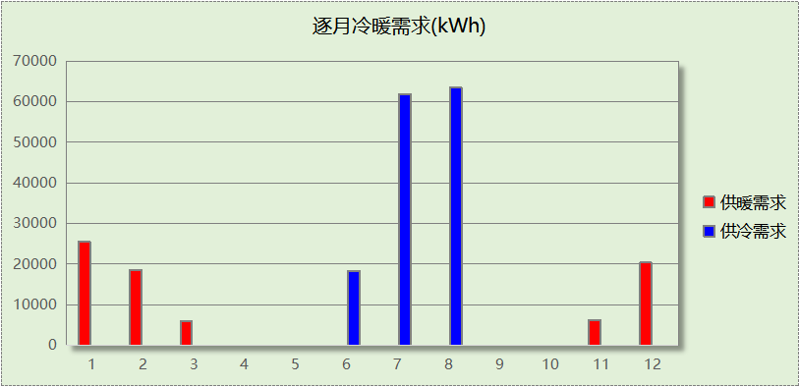
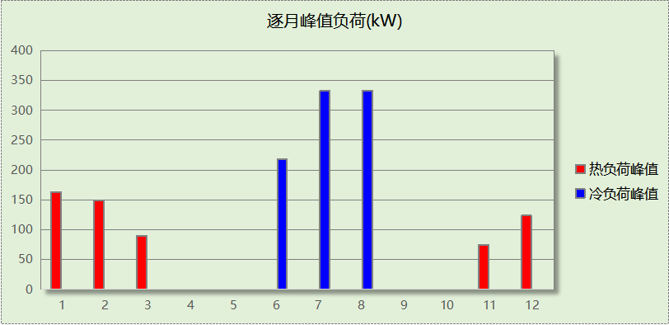

基准建筑

房间类型

房间参数表
房间类型 | 空调  温度℃ | 供暖  温度℃ | 新风量 | 渗透风  换气次数 | 人员密度 | 照明功率  密度 | 电器设备  功率
4星客房 | 26 | 20 | 30(m³/h.人) | 0(次/h) | 25(㎡/人) | 7(W/㎡) | 13(W/㎡)
5星客房 | 26 | 20 | 30(m³/h.人) | 0(次/h) | 33.3(㎡/人) | 7(W/㎡) | 13(W/㎡)
一般商店 | 26 | 20 | 30(m³/h.人) | 0(次/h) | 10(㎡/人) | 9(W/㎡) | 13(W/㎡)
休息室 | 26 | 20 | 30(m³/h.人) | 0(次/h) | 10(㎡/人) | 8(W/㎡) | 13(W/㎡)
会客室 | 26 | 20 | 30(m³/h.人) | 0(次/h) | 10(㎡/人) | 8(W/㎡) | 13(W/㎡)
会议室 | 26 | 20 | 30(m³/h.人) | 0(次/h) | 3.33(㎡/人) | 9(W/㎡) | 5(W/㎡)
健身房 | 26 | 20 | 30(m³/h.人) | 0(次/h) | 8(㎡/人) | 11(W/㎡) | 0(W/㎡)
卫生间 | 26 | 20 | 30(m³/h.人) | 0(次/h) | 10(㎡/人) | 8(W/㎡) | 13(W/㎡)
厨房 | 26 | 20 | 30(m³/h.人) | 0(次/h) | 10(㎡/人) | 6(W/㎡) | 0(W/㎡)
多功能厅 | 26 | 20 | 30(m³/h.人) | 0(次/h) | 10(㎡/人) | 13.5(W/㎡) | 5(W/㎡)
密集办公室 | 26 | 20 | 30(m³/h.人) | 0(次/h) | 4(㎡/人) | 13.5(W/㎡) | 20(W/㎡)
布草间 | － | － | 20(m³/h.人) | 0(次/h) | 50(㎡/人) | 0(W/㎡) | 0(W/㎡)
普通办公室 | 26 | 20 | 30(m³/h.人) | 0(次/h) | 10(㎡/人) | 8(W/㎡) | 13(W/㎡)
楼梯间 | － | － | 20(m³/h.人) | 0(次/h) | 50(㎡/人) | 0(W/㎡) | 0(W/㎡)
走廊 | 26 | 20 | 30(m³/h.人) | 0(次/h) | 20(㎡/人) | 9(W/㎡) | 0(W/㎡)
餐厅 | 26 | 20 | 30(m³/h.人) | 0(次/h) | 4(㎡/人) | 9(W/㎡) | 0(W/㎡)
高档办公室 | 26 | 20 | 30(m³/h.人) | 0(次/h) | 10(㎡/人) | 8(W/㎡) | 13(W/㎡)

作息时间表
同设计建筑

系统类型
系统编号 | 系统类型 | 制冷  SEER | 制热  HSPF | 面积(㎡) | 包含的房间
空调 | 双管制风机盘管 | － | － | 同设计建筑 | 同设计建筑

制冷系统

默认冷源

供应的系统
系统编号 | 空调

冷水机组
名称 | 类型 | 额定  耗电量(kW) | 额定  制冷量(kW) | 额定性  能系数  (COP) | 台数 | 全年  供冷量(kWh) | 综合部分  负荷性能系数(IPLV) | 电耗  (kWh)
机组1 | 水冷-螺杆式冷水机组 | 78.76 | 370.20 | 4.70 | 1 | 216737 | 5.45 | 39768
合计 |  |  |  |  |  |  |  | 39768

冷却水泵
机组名称 | 冷水机组  制冷量(kW) | 机组性能  系数(COP) | 冷凝负荷(kW) | 输送能效比 | 运行时长  (h) | 水泵电耗  (kWh)
机组1 | 370 | 4.70 | 449 | 0.0214 | 869 | 8349
合计 | 370 |  | 449 |  |  | 8349

冷冻水泵
机组名称 | 机组制冷量(kW) | 输送能效比 | 运行时长(h) | 水泵电耗(kWh)
机组1 | 370 | 0.0241 | 869 | 7753
合计 | 370 |  |  | 7753

冷却塔
类型 | 机组制冷量(kW) | 冷却塔风机单位  电耗制冷量(kW/kW) | 冷却塔风机  功率(kW) | 运行时长(h) | 冷却塔电耗  (kWh)
冷却塔 | 370 | 170 | 2.18 | 869 | 1892

供暖系统

默认热源

供应的系统
系统编号 | 空调

热水锅炉能耗
燃料类型 | 容量  (MW) | 台数 | 累计热负荷  (kWh) | 锅炉  热效率 | 外网热  输送效率 | 标准煤热值(kWh/kg) | 标准煤消耗(kgce)
烟煤III | 0.31 | 1 | 264699 | 0.80 | 0.92 | 8.14 | 44182.48

热水循环水泵能耗
锅炉制热量(kW) | 输送能效比 | 运行时长(h) | 供暖水泵电耗(kWh)
315 | 0.00433 | 1638 | 2233

照明
房间类型 | 单位面积电耗  (kWh/㎡) | 房间个数 | 房间合计面积  (㎡) | 合计电耗  (kWh)
4星客房 | 15.33 | 33 | 929 | 14243
5星客房 | 15.33 | 9 | 446 | 6830
一般商店 | 36.27 | 3 | 83 | 3016
休息室 | 18.04 | 3 | 101 | 1822
会客室 | 18.04 | 1 | 44 | 786
会议室 | 20.18 | 1 | 44 | 879
健身房 | 28.11 | 1 | 44 | 1224
卫生间 | 18.04 | 4 | 123 | 2215
厨房 | 24.22 | 8 | 283 | 6858
多功能厅 | 24.98 | 1 | 174 | 4353
密集办公室 | 30.44 | 2 | 176 | 5344
布草间 | 0.00 | 6 | 245 | 0
普通办公室 | 18.04 | 8 | 253 | 4572
楼梯间 | 0.00 | 1 | 4 | 0
走廊 | 22.68 | 3 | 3216 | 72949
餐厅 | 33.11 | 1 | 390 | 12905
高档办公室 | 18.04 | 6 | 451 | 8142
总计 |  |  |  | 146138

生活热水

热水需求
分区 | 用水定额  (L/人·d) | 热水温差(℃) | 用水人数 | 年使用天数 | 所需热量  (kWh/a)
生活 | 10 | 45 | 100 | 365 | 18778
总计 |  |  |  |  | 18778

热水设备
热水设备 | 供热比例 | 供热量(kWh/a) | 能源 | 效率 | 耗气量(m3/a)
锅炉 | 1 | 18778 | 天然气 | 0.9 | 2118.27
备注
注：
1.按照《近零能耗建筑技术标准》GB51350附录A.1.4，基准建筑生活热水热源为燃气锅炉，锅炉效率等有关参数按照《公共建筑节能设计标准》GB50189计算。

电梯

直梯
名称 | 特定能量消耗(mWh/kgm) | 额定载重量(kg) | 速度(m/s) | 待机功率(W) | 运行时长(h/天) | 年运行天数 | 数量 | 全年电耗  (kWh)
直梯1 | 1.26 | 1500 | 1.5 | 200 | 1.5 | 365 | 5 | 36151
直梯2 | 1.26 | 1100 | 1 | 200 | 1 | 365 | 5 | 17501
总计 |  |  |  |  |  |  |  | 53652

负荷分项统计
分类 | 围护传热 | 室内得热 | 窗日射 | 新风/渗透 | 热回收 | 合计
供暖(kWh/㎡) | -28.59 | 8.30 | 5.50 | -21.61 | 0.00 | -36.39
供冷(kWh/㎡) | 8.82 | 6.22 | 3.33 | 11.42 | 0.00 | 29.80
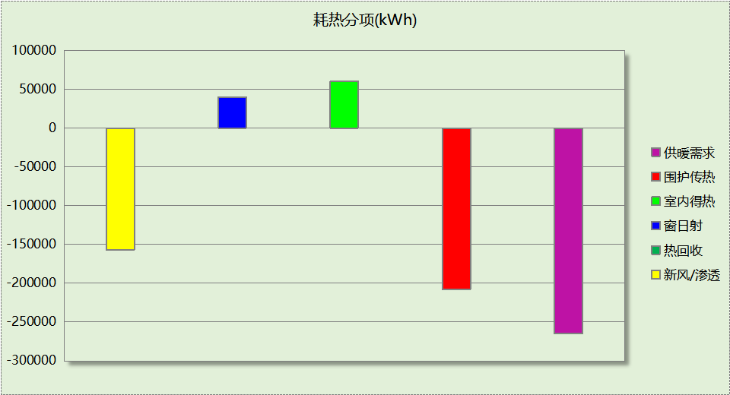
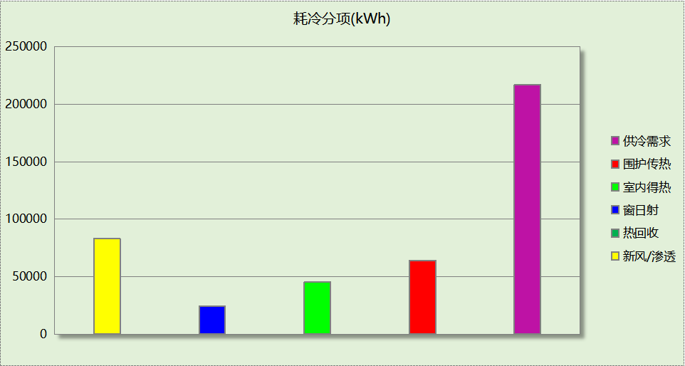

逐月负荷表
月份 | 供暖(kWh) | 供冷(kWh) | 热负荷  峰值(kW) | 热负荷  峰值时刻 | 冷负荷  峰值(kW) | 冷负荷  峰值时刻
1月 | 82173 | 0 | 437.169 | 1月19日6时 | 0.000 | --
2月 | 58644 | 0 | 364.095 | 2月13日6时 | 0.000 | --
3月 | 24007 | 0 | 240.101 | 3月2日6时 | 0.000 | --
4月 | 0 | 0 | 0.000 | -- | 0.000 | --
5月 | 0 | 0 | 0.000 | -- | 0.000 | --
6月 | 0 | 38189 | 0.000 | -- | 314.204 | 6月20日7时
7月 | 0 | 95254 | 0.000 | -- | 438.891 | 7月9日7时
8月 | 0 | 83294 | 0.000 | -- | 403.614 | 8月9日7时
9月 | 0 | 0 | 0.000 | -- | 0.000 | --
10月 | 0 | 0 | 0.000 | -- | 0.000 | --
11月 | 27246 | 0 | 234.621 | 11月18日6时 | 0.000 | --
12月 | 72630 | 0 | 346.200 | 12月22日6时 | 0.000 | --
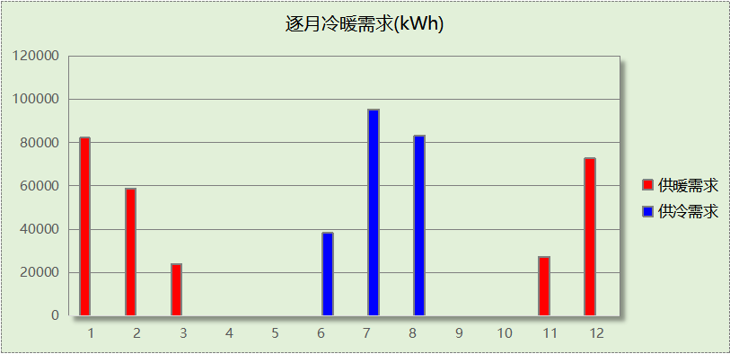
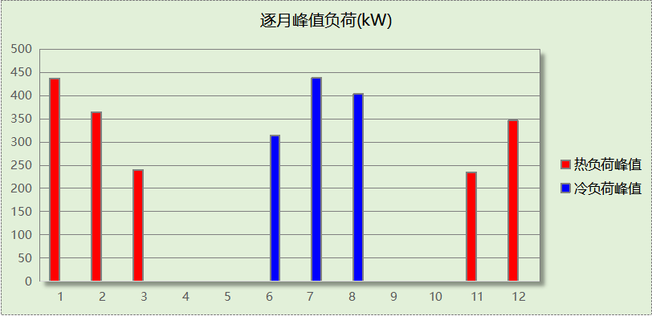

能效结果

建筑能耗
设计建筑
用能分类 |  |  | 能耗值 | 一次能源(kWh/㎡)
电力(kWh/㎡) | 供  冷 | 中央冷源 | 0.00 | 0.00
电力(kWh/㎡) | 供  冷 | 冷却水泵 | 0.00 | 0.00
电力(kWh/㎡) | 供  冷 | 冷冻水泵 | 0.00 | 0.00
电力(kWh/㎡) | 供  冷 | 冷却塔 | 0.00 | 0.00
电力(kWh/㎡) | 供  冷 | 多联机/单元式空调 | 4.60 | 11.96
电力(kWh/㎡) | 供  暖 | 中央热源 | 1.91 | 4.97
电力(kWh/㎡) | 供  暖 | 供暖水泵 | 0.93 | 2.42
电力(kWh/㎡) | 供  暖 | 多联机/单元式热泵 | 0.00 | 0.00
电力(kWh/㎡) | 供  暖 | 热源侧水泵 | 0.00 | 0.00
电力(kWh/㎡) | 照明 |  | 17.89 | 46.51
电力(kWh/㎡) | 生活热水 |  | 0.00 | 0.00
电力(kWh/㎡) | 电梯 |  | 4.98 | 12.95
标准煤(kgce/㎡) | 供暖锅炉 |  | 0.00 | 0.00
天然气(m³/㎡) | 供暖锅炉 |  | 0.00 | 0.00
天然气(m³/㎡) | 生活热水 |  | 0.00 | 0.00
市政热力(kWh/㎡) | 市政热力 |  | 0.00 | 0.00
可再生发电  (kWh/㎡) | 光伏发电 |  | 18.92 | 49.19
可再生发电  (kWh/㎡) | 风力发电 |  | 0.00 | 0.00
建筑本体能耗(一次能源) (kWh/㎡) |  |  | 78.80
建筑综合能耗(一次能源) (kWh/㎡) |  |  | 29.62

基准建筑
用能分类 |  |  | 能耗值 | 一次能源(kWh/㎡)
电力(kWh/㎡) | 供  冷 | 中央冷源 | 5.47 | 14.22
电力(kWh/㎡) | 供  冷 | 冷却水泵 | 1.15 | 2.99
电力(kWh/㎡) | 供  冷 | 冷冻水泵 | 1.07 | 2.78
电力(kWh/㎡) | 供  冷 | 冷却塔 | 0.26 | 0.68
电力(kWh/㎡) | 供  冷 | 多联机/单元式空调 | 0.00 | 0.00
电力(kWh/㎡) | 供  暖 | 中央热源 | 0.00 | 0.00
电力(kWh/㎡) | 供  暖 | 供暖水泵 | 0.31 | 0.81
电力(kWh/㎡) | 供  暖 | 多联机/单元式热泵 | 0.00 | 0.00
电力(kWh/㎡) | 照明 |  | 20.09 | 52.23
电力(kWh/㎡) | 生活热水 |  | 0.00 | 0.00
电力(kWh/㎡) | 电梯 |  | 7.38 | 19.19
标准煤(kgce/㎡) | 供暖锅炉 |  | 6.07 | 49.41
天然气(m³/㎡) | 供暖锅炉 |  | 0.00 | 0.00
天然气(m³/㎡) | 生活热水 |  | 0.29 | 2.86
市政热力(kWh/㎡) | 市政热力 |  | 0.00 | 0.00
建筑本体能耗(一次能源) (kWh/㎡) |  |  | 145.17
建筑综合能耗(一次能源) (kWh/㎡) |  |  | 145.17

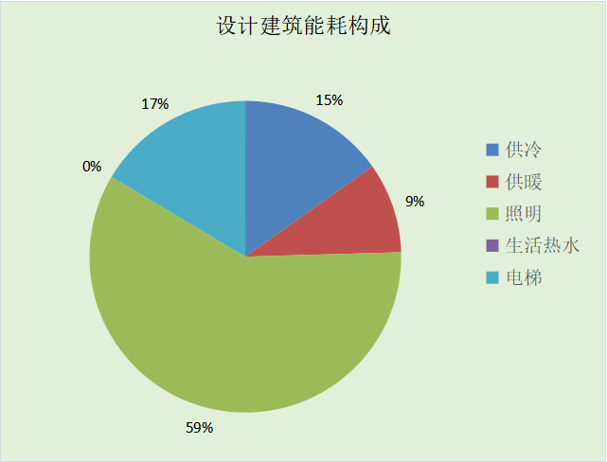
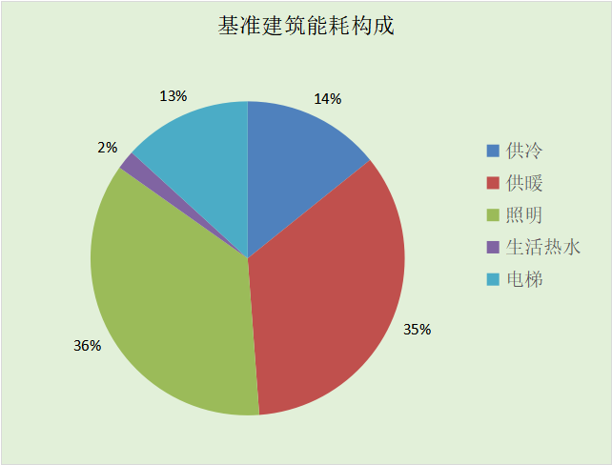
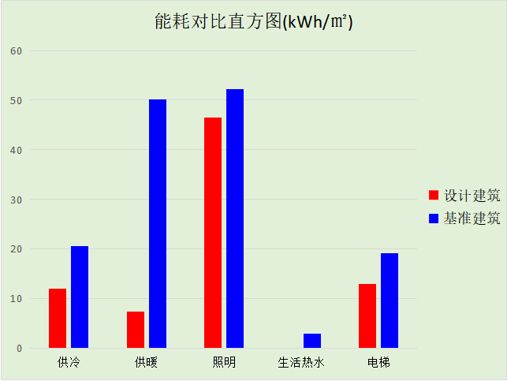

可再生能源利用
能耗分项 | 需求量（电）(kWh/㎡) | 需求量（热）(kWh/㎡)
耗冷量 | - | 19.76
耗热量 | - | 10.54
照明 | 17.89 | 46.51
空调风机 | - | -
电梯 | 4.98 | 12.95
生活热水 | - | 2.58
合计 |  | 92.36
可再生分项 | 可再生发电 (kWh/㎡) | 可再生利用（热）(kWh/㎡)
地源\空气源供热 | - | 8.63
单体空调\多联机供热 | - | 0.00
太阳能热水 | - | 2.58
热泵热水 | - | 0.00
光伏发电 | 18.92 | 49.19
风力发电 | 0.00 | 0.00
合计 |  | 60.39
可再生能源利用率(%) | 65

结论
 | 设计建筑 | 基准建筑
建筑本体能耗(一次能源) (kWh/㎡) | 78.80 | 145.17
建筑综合能耗(一次能源) (kWh/㎡) | 29.62 | 145.17
 | 值 | 限值
建筑本体能耗节能率(%) | 45.72 | 30.00
建筑综合能耗节能率(%) | 79.59 | 60.00
可再生能源利用率(%) | 65 | 10
标准依据 | 《近零能耗建筑技术标准》(GB/T51350-2019)表5.0.2
标准要求 | 建筑本体节能率、综合节能率应符合表5.0.2
结论 | 满足

附录

工作日/节假日人员逐时在室率(%)

房间类型 | 1 | 2 | 3 | 4 | 5 | 6 | 7 | 8 | 9 | 10 | 11 | 12 | 13 | 14 | 15 | 16 | 17 | 18 | 19 | 20 | 21 | 22 | 23 | 24
4星客房 | 42 | 42 | 42 | 42 | 42 | 42 | 42 | 42 | 42 | 42 | 42 | 42 | 42 | 42 | 42 | 42 | 42 | 42 | 42 | 42 | 42 | 42 | 42 | 42
4星客房 | 42 | 42 | 42 | 42 | 42 | 42 | 42 | 42 | 42 | 42 | 42 | 42 | 42 | 42 | 42 | 42 | 42 | 42 | 42 | 42 | 42 | 42 | 42 | 42
5星客房 | 42 | 42 | 42 | 42 | 42 | 42 | 42 | 42 | 42 | 42 | 42 | 42 | 42 | 42 | 42 | 42 | 42 | 42 | 42 | 42 | 42 | 42 | 42 | 42
5星客房 | 42 | 42 | 42 | 42 | 42 | 42 | 42 | 42 | 42 | 42 | 42 | 42 | 42 | 42 | 42 | 42 | 42 | 42 | 42 | 42 | 42 | 42 | 42 | 42
一般商店 | 17 | 17 | 17 | 17 | 17 | 17 | 17 | 17 | 17 | 17 | 17 | 17 | 17 | 17 | 17 | 17 | 17 | 17 | 17 | 17 | 17 | 17 | 17 | 17
一般商店 | 17 | 17 | 17 | 17 | 17 | 17 | 17 | 17 | 17 | 17 | 17 | 17 | 17 | 17 | 17 | 17 | 17 | 17 | 17 | 17 | 17 | 17 | 17 | 17
休息室 | 0 | 0 | 0 | 0 | 0 | 0 | 0 | 33 | 33 | 33 | 33 | 33 | 33 | 33 | 33 | 33 | 33 | 33 | 0 | 0 | 0 | 0 | 0 | 0
休息室 | 0 | 0 | 0 | 0 | 0 | 0 | 0 | 0 | 0 | 0 | 0 | 0 | 0 | 0 | 0 | 0 | 0 | 0 | 0 | 0 | 0 | 0 | 0 | 0
会客室 | 0 | 0 | 0 | 0 | 0 | 0 | 0 | 33 | 33 | 33 | 33 | 33 | 33 | 33 | 33 | 33 | 33 | 33 | 0 | 0 | 0 | 0 | 0 | 0
会客室 | 0 | 0 | 0 | 0 | 0 | 0 | 0 | 0 | 0 | 0 | 0 | 0 | 0 | 0 | 0 | 0 | 0 | 0 | 0 | 0 | 0 | 0 | 0 | 0
会议室 | 0 | 0 | 0 | 0 | 0 | 0 | 0 | 37 | 37 | 37 | 37 | 37 | 37 | 37 | 37 | 37 | 37 | 37 | 37 | 37 | 0 | 0 | 0 | 0
会议室 | 0 | 0 | 0 | 0 | 0 | 0 | 0 | 0 | 0 | 0 | 0 | 0 | 0 | 0 | 0 | 0 | 0 | 0 | 0 | 0 | 0 | 0 | 0 | 0
健身房 | 0 | 0 | 0 | 0 | 0 | 0 | 0 | 45 | 45 | 45 | 45 | 45 | 45 | 45 | 45 | 45 | 45 | 45 | 45 | 45 | 45 | 0 | 0 | 0
健身房 | 0 | 0 | 0 | 0 | 0 | 0 | 0 | 45 | 45 | 45 | 45 | 45 | 45 | 45 | 45 | 45 | 45 | 45 | 45 | 45 | 45 | 0 | 0 | 0
卫生间 | 0 | 0 | 0 | 0 | 0 | 0 | 0 | 33 | 33 | 33 | 33 | 33 | 33 | 33 | 33 | 33 | 33 | 33 | 0 | 0 | 0 | 0 | 0 | 0
卫生间 | 0 | 0 | 0 | 0 | 0 | 0 | 0 | 0 | 0 | 0 | 0 | 0 | 0 | 0 | 0 | 0 | 0 | 0 | 0 | 0 | 0 | 0 | 0 | 0
厨房 | 0 | 0 | 0 | 0 | 0 | 0 | 48 | 48 | 48 | 48 | 48 | 48 | 48 | 48 | 48 | 48 | 48 | 48 | 48 | 48 | 0 | 0 | 0 | 0
厨房 | 0 | 0 | 0 | 0 | 0 | 0 | 48 | 48 | 48 | 48 | 48 | 48 | 48 | 48 | 48 | 48 | 48 | 48 | 48 | 48 | 0 | 0 | 0 | 0
多功能厅 | 0 | 0 | 0 | 0 | 0 | 0 | 0 | 37 | 37 | 37 | 37 | 37 | 37 | 37 | 37 | 37 | 37 | 37 | 37 | 37 | 0 | 0 | 0 | 0
多功能厅 | 0 | 0 | 0 | 0 | 0 | 0 | 0 | 37 | 37 | 37 | 37 | 37 | 37 | 37 | 37 | 37 | 37 | 37 | 37 | 37 | 0 | 0 | 0 | 0
密集办公室 | 0 | 0 | 0 | 0 | 0 | 0 | 0 | 33 | 33 | 33 | 33 | 33 | 33 | 33 | 33 | 33 | 33 | 33 | 0 | 0 | 0 | 0 | 0 | 0
密集办公室 | 0 | 0 | 0 | 0 | 0 | 0 | 0 | 0 | 0 | 0 | 0 | 0 | 0 | 0 | 0 | 0 | 0 | 0 | 0 | 0 | 0 | 0 | 0 | 0
布草间 | 0 | 0 | 0 | 0 | 0 | 0 | 0 | 20 | 50 | 80 | 80 | 80 | 80 | 80 | 80 | 80 | 80 | 80 | 80 | 70 | 50 | 0 | 0 | 0
布草间 | 0 | 0 | 0 | 0 | 0 | 0 | 0 | 20 | 50 | 80 | 80 | 80 | 80 | 80 | 80 | 80 | 80 | 80 | 80 | 70 | 50 | 0 | 0 | 0
普通办公室 | 0 | 0 | 0 | 0 | 0 | 0 | 0 | 33 | 33 | 33 | 33 | 33 | 33 | 33 | 33 | 33 | 33 | 33 | 0 | 0 | 0 | 0 | 0 | 0
普通办公室 | 0 | 0 | 0 | 0 | 0 | 0 | 0 | 0 | 0 | 0 | 0 | 0 | 0 | 0 | 0 | 0 | 0 | 0 | 0 | 0 | 0 | 0 | 0 | 0
楼梯间 | 0 | 0 | 0 | 0 | 0 | 0 | 0 | 20 | 50 | 80 | 80 | 80 | 80 | 80 | 80 | 80 | 80 | 80 | 80 | 70 | 50 | 0 | 0 | 0
楼梯间 | 0 | 0 | 0 | 0 | 0 | 0 | 0 | 20 | 50 | 80 | 80 | 80 | 80 | 80 | 80 | 80 | 80 | 80 | 80 | 70 | 50 | 0 | 0 | 0
走廊 | 55 | 55 | 55 | 55 | 55 | 55 | 55 | 55 | 55 | 55 | 55 | 55 | 55 | 55 | 55 | 55 | 55 | 55 | 55 | 55 | 55 | 55 | 55 | 55
走廊 | 0 | 0 | 0 | 0 | 0 | 0 | 0 | 0 | 0 | 0 | 0 | 0 | 0 | 0 | 0 | 0 | 0 | 0 | 0 | 0 | 0 | 0 | 0 | 0
餐厅 | 0 | 0 | 0 | 0 | 0 | 0 | 29 | 29 | 29 | 29 | 29 | 29 | 29 | 29 | 29 | 29 | 29 | 29 | 29 | 29 | 0 | 0 | 0 | 0
餐厅 | 0 | 0 | 0 | 0 | 0 | 0 | 29 | 29 | 29 | 29 | 29 | 29 | 29 | 29 | 29 | 29 | 29 | 29 | 29 | 29 | 0 | 0 | 0 | 0
高档办公室 | 0 | 0 | 0 | 0 | 0 | 0 | 0 | 33 | 33 | 33 | 33 | 33 | 33 | 33 | 33 | 33 | 33 | 33 | 0 | 0 | 0 | 0 | 0 | 0
高档办公室 | 0 | 0 | 0 | 0 | 0 | 0 | 0 | 0 | 0 | 0 | 0 | 0 | 0 | 0 | 0 | 0 | 0 | 0 | 0 | 0 | 0 | 0 | 0 | 0

注：上行：工作日；下行：节假日

工作日/节假日照明开关时间表(%)

房间类型 | 1 | 2 | 3 | 4 | 5 | 6 | 7 | 8 | 9 | 10 | 11 | 12 | 13 | 14 | 15 | 16 | 17 | 18 | 19 | 20 | 21 | 22 | 23 | 24
4星客房 | 25 | 25 | 25 | 25 | 25 | 25 | 25 | 25 | 25 | 25 | 25 | 25 | 25 | 25 | 25 | 25 | 25 | 25 | 25 | 25 | 25 | 25 | 25 | 25
4星客房 | 25 | 25 | 25 | 25 | 25 | 25 | 25 | 25 | 25 | 25 | 25 | 25 | 25 | 25 | 25 | 25 | 25 | 25 | 25 | 25 | 25 | 25 | 25 | 25
5星客房 | 25 | 25 | 25 | 25 | 25 | 25 | 25 | 25 | 25 | 25 | 25 | 25 | 25 | 25 | 25 | 25 | 25 | 25 | 25 | 25 | 25 | 25 | 25 | 25
5星客房 | 25 | 25 | 25 | 25 | 25 | 25 | 25 | 25 | 25 | 25 | 25 | 25 | 25 | 25 | 25 | 25 | 25 | 25 | 25 | 25 | 25 | 25 | 25 | 25
一般商店 | 46 | 46 | 46 | 46 | 46 | 46 | 46 | 46 | 46 | 46 | 46 | 46 | 46 | 46 | 46 | 46 | 46 | 46 | 46 | 46 | 46 | 46 | 46 | 46
一般商店 | 46 | 46 | 46 | 46 | 46 | 46 | 46 | 46 | 46 | 46 | 46 | 46 | 46 | 46 | 46 | 46 | 46 | 46 | 46 | 46 | 46 | 46 | 46 | 46
休息室 | 0 | 0 | 0 | 0 | 0 | 0 | 0 | 82 | 82 | 82 | 82 | 82 | 82 | 82 | 82 | 82 | 82 | 82 | 0 | 0 | 0 | 0 | 0 | 0
休息室 | 0 | 0 | 0 | 0 | 0 | 0 | 0 | 0 | 0 | 0 | 0 | 0 | 0 | 0 | 0 | 0 | 0 | 0 | 0 | 0 | 0 | 0 | 0 | 0
会客室 | 0 | 0 | 0 | 0 | 0 | 0 | 0 | 82 | 82 | 82 | 82 | 82 | 82 | 82 | 82 | 82 | 82 | 82 | 0 | 0 | 0 | 0 | 0 | 0
会客室 | 0 | 0 | 0 | 0 | 0 | 0 | 0 | 0 | 0 | 0 | 0 | 0 | 0 | 0 | 0 | 0 | 0 | 0 | 0 | 0 | 0 | 0 | 0 | 0
会议室 | 0 | 0 | 0 | 0 | 0 | 0 | 0 | 69 | 69 | 69 | 69 | 69 | 69 | 69 | 69 | 69 | 69 | 69 | 69 | 69 | 0 | 0 | 0 | 0
会议室 | 0 | 0 | 0 | 0 | 0 | 0 | 0 | 0 | 0 | 0 | 0 | 0 | 0 | 0 | 0 | 0 | 0 | 0 | 0 | 0 | 0 | 0 | 0 | 0
健身房 | 0 | 0 | 0 | 0 | 0 | 0 | 0 | 50 | 50 | 50 | 50 | 50 | 50 | 50 | 50 | 50 | 50 | 50 | 50 | 50 | 50 | 0 | 0 | 0
健身房 | 0 | 0 | 0 | 0 | 0 | 0 | 0 | 50 | 50 | 50 | 50 | 50 | 50 | 50 | 50 | 50 | 50 | 50 | 50 | 50 | 50 | 0 | 0 | 0
卫生间 | 0 | 0 | 0 | 0 | 0 | 0 | 0 | 82 | 82 | 82 | 82 | 82 | 82 | 82 | 82 | 82 | 82 | 82 | 0 | 0 | 0 | 0 | 0 | 0
卫生间 | 0 | 0 | 0 | 0 | 0 | 0 | 0 | 0 | 0 | 0 | 0 | 0 | 0 | 0 | 0 | 0 | 0 | 0 | 0 | 0 | 0 | 0 | 0 | 0
厨房 | 0 | 0 | 0 | 0 | 0 | 0 | 79 | 79 | 79 | 79 | 79 | 79 | 79 | 79 | 79 | 79 | 79 | 79 | 79 | 79 | 0 | 0 | 0 | 0
厨房 | 0 | 0 | 0 | 0 | 0 | 0 | 79 | 79 | 79 | 79 | 79 | 79 | 79 | 79 | 79 | 79 | 79 | 79 | 79 | 79 | 0 | 0 | 0 | 0
多功能厅 | 0 | 0 | 0 | 0 | 0 | 0 | 0 | 39 | 39 | 39 | 39 | 39 | 39 | 39 | 39 | 39 | 39 | 39 | 39 | 39 | 0 | 0 | 0 | 0
多功能厅 | 0 | 0 | 0 | 0 | 0 | 0 | 0 | 39 | 39 | 39 | 39 | 39 | 39 | 39 | 39 | 39 | 39 | 39 | 39 | 39 | 0 | 0 | 0 | 0
密集办公室 | 0 | 0 | 0 | 0 | 0 | 0 | 0 | 82 | 82 | 82 | 82 | 82 | 82 | 82 | 82 | 82 | 82 | 82 | 0 | 0 | 0 | 0 | 0 | 0
密集办公室 | 0 | 0 | 0 | 0 | 0 | 0 | 0 | 0 | 0 | 0 | 0 | 0 | 0 | 0 | 0 | 0 | 0 | 0 | 0 | 0 | 0 | 0 | 0 | 0
布草间 | 10 | 10 | 10 | 10 | 10 | 10 | 10 | 50 | 60 | 60 | 60 | 60 | 60 | 60 | 60 | 60 | 80 | 90 | 100 | 100 | 100 | 10 | 10 | 10
布草间 | 10 | 10 | 10 | 10 | 10 | 10 | 10 | 50 | 60 | 60 | 60 | 60 | 60 | 60 | 60 | 60 | 80 | 90 | 100 | 100 | 100 | 10 | 10 | 10
普通办公室 | 0 | 0 | 0 | 0 | 0 | 0 | 0 | 82 | 82 | 82 | 82 | 82 | 82 | 82 | 82 | 82 | 82 | 82 | 0 | 0 | 0 | 0 | 0 | 0
普通办公室 | 0 | 0 | 0 | 0 | 0 | 0 | 0 | 0 | 0 | 0 | 0 | 0 | 0 | 0 | 0 | 0 | 0 | 0 | 0 | 0 | 0 | 0 | 0 | 0
楼梯间 | 10 | 10 | 10 | 10 | 10 | 10 | 10 | 50 | 60 | 60 | 60 | 60 | 60 | 60 | 60 | 60 | 80 | 90 | 100 | 100 | 100 | 10 | 10 | 10
楼梯间 | 10 | 10 | 10 | 10 | 10 | 10 | 10 | 50 | 60 | 60 | 60 | 60 | 60 | 60 | 60 | 60 | 80 | 90 | 100 | 100 | 100 | 10 | 10 | 10
走廊 | 42 | 42 | 42 | 42 | 42 | 42 | 42 | 42 | 42 | 42 | 42 | 42 | 42 | 42 | 42 | 42 | 42 | 42 | 42 | 42 | 42 | 42 | 42 | 42
走廊 | 0 | 0 | 0 | 0 | 0 | 0 | 0 | 0 | 0 | 0 | 0 | 0 | 0 | 0 | 0 | 0 | 0 | 0 | 0 | 0 | 0 | 0 | 0 | 0
餐厅 | 0 | 0 | 0 | 0 | 0 | 0 | 72 | 72 | 72 | 72 | 72 | 72 | 72 | 72 | 72 | 72 | 72 | 72 | 72 | 72 | 0 | 0 | 0 | 0
餐厅 | 0 | 0 | 0 | 0 | 0 | 0 | 72 | 72 | 72 | 72 | 72 | 72 | 72 | 72 | 72 | 72 | 72 | 72 | 72 | 72 | 0 | 0 | 0 | 0
高档办公室 | 0 | 0 | 0 | 0 | 0 | 0 | 0 | 82 | 82 | 82 | 82 | 82 | 82 | 82 | 82 | 82 | 82 | 82 | 0 | 0 | 0 | 0 | 0 | 0
高档办公室 | 0 | 0 | 0 | 0 | 0 | 0 | 0 | 0 | 0 | 0 | 0 | 0 | 0 | 0 | 0 | 0 | 0 | 0 | 0 | 0 | 0 | 0 | 0 | 0

注：上行：工作日；下行：节假日

工作日/节假日设备逐时使用率(%)

房间类型 | 1 | 2 | 3 | 4 | 5 | 6 | 7 | 8 | 9 | 10 | 11 | 12 | 13 | 14 | 15 | 16 | 17 | 18 | 19 | 20 | 21 | 22 | 23 | 24
4星客房 | 29 | 29 | 29 | 29 | 29 | 29 | 29 | 29 | 29 | 29 | 29 | 29 | 29 | 29 | 29 | 29 | 29 | 29 | 29 | 29 | 29 | 29 | 29 | 29
4星客房 | 29 | 29 | 29 | 29 | 29 | 29 | 29 | 29 | 29 | 29 | 29 | 29 | 29 | 29 | 29 | 29 | 29 | 29 | 29 | 29 | 29 | 29 | 29 | 29
5星客房 | 29 | 29 | 29 | 29 | 29 | 29 | 29 | 29 | 29 | 29 | 29 | 29 | 29 | 29 | 29 | 29 | 29 | 29 | 29 | 29 | 29 | 29 | 29 | 29
5星客房 | 29 | 29 | 29 | 29 | 29 | 29 | 29 | 29 | 29 | 29 | 29 | 29 | 29 | 29 | 29 | 29 | 29 | 29 | 29 | 29 | 29 | 29 | 29 | 29
一般商店 | 54 | 54 | 54 | 54 | 54 | 54 | 54 | 54 | 54 | 54 | 54 | 54 | 54 | 54 | 54 | 54 | 54 | 54 | 54 | 54 | 54 | 54 | 54 | 54
一般商店 | 54 | 54 | 54 | 54 | 54 | 54 | 54 | 54 | 54 | 54 | 54 | 54 | 54 | 54 | 54 | 54 | 54 | 54 | 54 | 54 | 54 | 54 | 54 | 54
休息室 | 0 | 0 | 0 | 0 | 0 | 0 | 0 | 33 | 33 | 33 | 33 | 33 | 33 | 33 | 33 | 33 | 33 | 33 | 0 | 0 | 0 | 0 | 0 | 0
休息室 | 0 | 0 | 0 | 0 | 0 | 0 | 0 | 0 | 0 | 0 | 0 | 0 | 0 | 0 | 0 | 0 | 0 | 0 | 0 | 0 | 0 | 0 | 0 | 0
会客室 | 0 | 0 | 0 | 0 | 0 | 0 | 0 | 33 | 33 | 33 | 33 | 33 | 33 | 33 | 33 | 33 | 33 | 33 | 0 | 0 | 0 | 0 | 0 | 0
会客室 | 0 | 0 | 0 | 0 | 0 | 0 | 0 | 0 | 0 | 0 | 0 | 0 | 0 | 0 | 0 | 0 | 0 | 0 | 0 | 0 | 0 | 0 | 0 | 0
会议室 | 0 | 0 | 0 | 0 | 0 | 0 | 0 | 62 | 62 | 62 | 62 | 62 | 62 | 62 | 62 | 62 | 62 | 62 | 62 | 62 | 0 | 0 | 0 | 0
会议室 | 0 | 0 | 0 | 0 | 0 | 0 | 0 | 0 | 0 | 0 | 0 | 0 | 0 | 0 | 0 | 0 | 0 | 0 | 0 | 0 | 0 | 0 | 0 | 0
健身房 | 0 | 0 | 0 | 0 | 0 | 0 | 0 | 0 | 0 | 0 | 0 | 0 | 0 | 0 | 0 | 0 | 0 | 0 | 0 | 0 | 0 | 0 | 0 | 0
健身房 | 0 | 0 | 0 | 0 | 0 | 0 | 0 | 0 | 0 | 0 | 0 | 0 | 0 | 0 | 0 | 0 | 0 | 0 | 0 | 0 | 0 | 0 | 0 | 0
卫生间 | 0 | 0 | 0 | 0 | 0 | 0 | 0 | 33 | 33 | 33 | 33 | 33 | 33 | 33 | 33 | 33 | 33 | 33 | 0 | 0 | 0 | 0 | 0 | 0
卫生间 | 0 | 0 | 0 | 0 | 0 | 0 | 0 | 0 | 0 | 0 | 0 | 0 | 0 | 0 | 0 | 0 | 0 | 0 | 0 | 0 | 0 | 0 | 0 | 0
厨房 | 0 | 0 | 0 | 0 | 0 | 0 | 0 | 0 | 0 | 0 | 0 | 0 | 0 | 0 | 0 | 0 | 0 | 0 | 0 | 0 | 0 | 0 | 0 | 0
厨房 | 0 | 0 | 0 | 0 | 0 | 0 | 0 | 0 | 0 | 0 | 0 | 0 | 0 | 0 | 0 | 0 | 0 | 0 | 0 | 0 | 0 | 0 | 0 | 0
多功能厅 | 0 | 0 | 0 | 0 | 0 | 0 | 0 | 62 | 62 | 62 | 62 | 62 | 62 | 62 | 62 | 62 | 62 | 62 | 62 | 62 | 0 | 0 | 0 | 0
多功能厅 | 0 | 0 | 0 | 0 | 0 | 0 | 0 | 62 | 62 | 62 | 62 | 62 | 62 | 62 | 62 | 62 | 62 | 62 | 62 | 62 | 0 | 0 | 0 | 0
密集办公室 | 0 | 0 | 0 | 0 | 0 | 0 | 0 | 33 | 33 | 33 | 33 | 33 | 33 | 33 | 33 | 33 | 33 | 33 | 0 | 0 | 0 | 0 | 0 | 0
密集办公室 | 0 | 0 | 0 | 0 | 0 | 0 | 0 | 0 | 0 | 0 | 0 | 0 | 0 | 0 | 0 | 0 | 0 | 0 | 0 | 0 | 0 | 0 | 0 | 0
布草间 | 0 | 0 | 0 | 0 | 0 | 0 | 0 | 30 | 50 | 80 | 80 | 80 | 80 | 80 | 80 | 80 | 80 | 80 | 80 | 70 | 50 | 0 | 0 | 0
布草间 | 0 | 0 | 0 | 0 | 0 | 0 | 0 | 30 | 50 | 80 | 80 | 80 | 80 | 80 | 80 | 80 | 80 | 80 | 80 | 70 | 50 | 0 | 0 | 0
普通办公室 | 0 | 0 | 0 | 0 | 0 | 0 | 0 | 33 | 33 | 33 | 33 | 33 | 33 | 33 | 33 | 33 | 33 | 33 | 0 | 0 | 0 | 0 | 0 | 0
普通办公室 | 0 | 0 | 0 | 0 | 0 | 0 | 0 | 0 | 0 | 0 | 0 | 0 | 0 | 0 | 0 | 0 | 0 | 0 | 0 | 0 | 0 | 0 | 0 | 0
楼梯间 | 0 | 0 | 0 | 0 | 0 | 0 | 0 | 30 | 50 | 80 | 80 | 80 | 80 | 80 | 80 | 80 | 80 | 80 | 80 | 70 | 50 | 0 | 0 | 0
楼梯间 | 0 | 0 | 0 | 0 | 0 | 0 | 0 | 30 | 50 | 80 | 80 | 80 | 80 | 80 | 80 | 80 | 80 | 80 | 80 | 70 | 50 | 0 | 0 | 0
走廊 | 0 | 0 | 0 | 0 | 0 | 0 | 0 | 0 | 0 | 0 | 0 | 0 | 0 | 0 | 0 | 0 | 0 | 0 | 0 | 0 | 0 | 0 | 0 | 0
走廊 | 0 | 0 | 0 | 0 | 0 | 0 | 0 | 0 | 0 | 0 | 0 | 0 | 0 | 0 | 0 | 0 | 0 | 0 | 0 | 0 | 0 | 0 | 0 | 0
餐厅 | 0 | 0 | 0 | 0 | 0 | 0 | 0 | 0 | 0 | 0 | 0 | 0 | 0 | 0 | 0 | 0 | 0 | 0 | 0 | 0 | 0 | 0 | 0 | 0
餐厅 | 0 | 0 | 0 | 0 | 0 | 0 | 0 | 0 | 0 | 0 | 0 | 0 | 0 | 0 | 0 | 0 | 0 | 0 | 0 | 0 | 0 | 0 | 0 | 0
高档办公室 | 0 | 0 | 0 | 0 | 0 | 0 | 0 | 33 | 33 | 33 | 33 | 33 | 33 | 33 | 33 | 33 | 33 | 33 | 0 | 0 | 0 | 0 | 0 | 0
高档办公室 | 0 | 0 | 0 | 0 | 0 | 0 | 0 | 0 | 0 | 0 | 0 | 0 | 0 | 0 | 0 | 0 | 0 | 0 | 0 | 0 | 0 | 0 | 0 | 0

注：上行：工作日；下行：节假日

工作日/节假日空调系统运行时间表(1:开,0:关)
采暖期：
系统编号 | 1 | 2 | 3 | 4 | 5 | 6 | 7 | 8 | 9 | 10 | 11 | 12 | 13 | 14 | 15 | 16 | 17 | 18 | 19 | 20 | 21 | 22 | 23 | 24
空调 | 0 | 0 | 0 | 0 | 0 | 1 | 1 | 1 | 1 | 1 | 1 | 1 | 1 | 1 | 1 | 1 | 1 | 1 | 0 | 0 | 0 | 0 | 0 | 0
空调 | 0 | 0 | 0 | 0 | 0 | 1 | 1 | 1 | 1 | 1 | 1 | 1 | 1 | 1 | 1 | 1 | 1 | 1 | 0 | 0 | 0 | 0 | 0 | 0
供冷期：

系统编号 | 1 | 2 | 3 | 4 | 5 | 6 | 7 | 8 | 9 | 10 | 11 | 12 | 13 | 14 | 15 | 16 | 17 | 18 | 19 | 20 | 21 | 22 | 23 | 24
空调 | 0 | 0 | 0 | 0 | 0 | 0 | 1 | 1 | 1 | 1 | 1 | 1 | 1 | 1 | 1 | 1 | 1 | 0 | 0 | 0 | 0 | 0 | 0 | 0
空调 | 0 | 0 | 0 | 0 | 0 | 0 | 1 | 1 | 1 | 1 | 1 | 1 | 1 | 1 | 1 | 1 | 1 | 0 | 0 | 0 | 0 | 0 | 0 | 0

注：上行：工作日；下行：节假日

工作日/节假日新风运行时间表(%)
采暖期：
系统编号 | 1 | 2 | 3 | 4 | 5 | 6 | 7 | 8 | 9 | 10 | 11 | 12 | 13 | 14 | 15 | 16 | 17 | 18 | 19 | 20 | 21 | 22 | 23 | 24
空调 | 0 | 0 | 0 | 0 | 0 | 100 | 100 | 100 | 100 | 100 | 100 | 100 | 100 | 100 | 100 | 100 | 100 | 100 | 0 | 0 | 0 | 0 | 0 | 0
空调 | 0 | 0 | 0 | 0 | 0 | 100 | 100 | 100 | 100 | 100 | 100 | 100 | 100 | 100 | 100 | 100 | 100 | 100 | 0 | 0 | 0 | 0 | 0 | 0
供冷期：

系统编号 | 1 | 2 | 3 | 4 | 5 | 6 | 7 | 8 | 9 | 10 | 11 | 12 | 13 | 14 | 15 | 16 | 17 | 18 | 19 | 20 | 21 | 22 | 23 | 24
空调 | 0 | 0 | 0 | 0 | 0 | 0 | 100 | 100 | 100 | 100 | 100 | 100 | 100 | 100 | 100 | 100 | 100 | 0 | 0 | 0 | 0 | 0 | 0 | 0
空调 | 0 | 0 | 0 | 0 | 0 | 0 | 100 | 100 | 100 | 100 | 100 | 100 | 100 | 100 | 100 | 100 | 100 | 0 | 0 | 0 | 0 | 0 | 0 | 0

注：上行：工作日；下行：节假日

